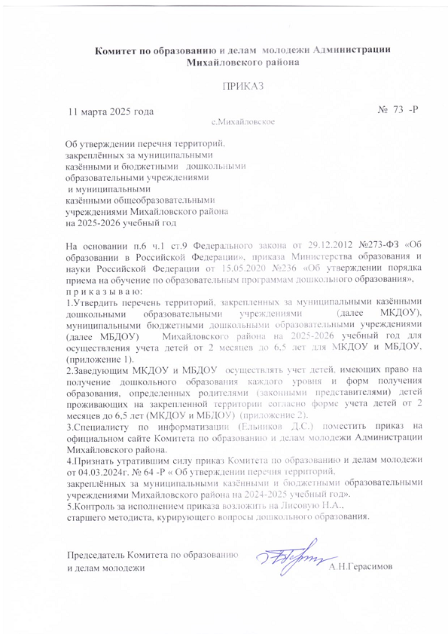

Приложение 1

к приказу Комитета по образованию

и делам молодежи

№ 73 -Р от 11 .03. 2025г

Перечень территорий, закреплённых за муниципальными казёнными и бюджетными дошкольными образовательными учреждениями и муниципальными

казёнными общеобразовательными учреждениями Михайловского района

на 2024-2025 учебный год

|  |  |  |
| --- | --- | --- |
| № п/п | Дошкольные учреждения | Закрепленная территория |
| 1 | МБДОУ «Михайловский детский сад № 1», | с. Михайловское  улицы:  Гоголя, Кирзавод, проспект Октябрьский, Партизанская,пер.Первомайский,Северая,Толстого,Энергетиков,Юбилейная,100летМихайловского,Садовая,К.Маркса, Красноармейская с №45 и с №42 до конца улицы, Пролетарская с №81и с №78до конца улицы,пер.1-йКалининский, пер.2-й Калининский, пер.3-й Калининский, пер.4-й Калининский, Садовая, Ленина с№1 по №133 и с№2 по №158 |
|  | МБДОУ «Михайловский детский сад № 1», | с. Михайловское  улицы:  Аэропорт, Западная, Олимпийская,  Пирогова, Северо-Западная, Сибревкома,  Титова,Чапаева,пер.Чкаловский,40 лет Победы, 50 лет Победы Красноармейская с №1по №43 и с №2 по№40,Пролетарская с №1по №79 и №2 по№76,Центральная с №1 по №83и №2 по №88,Чкалова , Пограничная, Боровая, Зеленая, Калинина,Луговая,Морозова,Озерная,пер.Партизанский,Песчаная,Пионерская,Солнечная,Сосновая,Энтузиастов |
| 2 | МКДОУ «Михайловский детский сад № 6», | с.Михайловское  улицы:  Советская,Мира,Буденного,Восточная,Гагарина,Димитрова,Крупской,Мамонтова,Молодежная,Островского,Степная,пер.Целинный,Южная, 30 лет Победы, 40 лет Целины, Ленина с №135 и №160 до конца улицы |
|  | МКДОУ «Михайловский детский сад № 6» | с. Михайловское  улицы:  Автомобильная,Вокзальная,Горького,Железнодорожная,Кирова,Лесная,Линейная,Локомотивная,Мелиораторов,Некрасова,Полюсная,Нефтебаза,Пушкина,Спортивная,Строительная,пер,Центральный,Шоссейная, Центральная с №85и №90 до конца улицы. |
| 3 | Малиновоозёрский филиал МКДОУ «Михайловский детский сад № 6» | р.п.Малиновое Озеро |
| 4 | Николаевский филиал МБДОУ «Михайловский детский сад № 1» | с.Николаевка,  с. Неводное. |
| 5 | Назаровский филиал МКДОУ «Михайловский детский сад № 6» | с.Назаровка |
| 6 | Полуямский филиал МКДОУ «Михайловский детский сад № 6» | с.Полуямки,  с. Ащегуль |
| 8 | Бастанский филиал МБДОУ «Михайловский детский сад № 1» | с.Бастан |
| 9 | Ракитовский филиал МКДОУ «Михайловский детский сад № 6», | с.Ракиты |

Приложение 2

к приказу Комитета по образованию

и делам молодежи

№ 73 -Р от 11.03. 2025г

|  |  |  |  |  |  |  |  |  |
| --- | --- | --- | --- | --- | --- | --- | --- | --- |
| №п/п | Фамилия | Имя | Отчество | | Дата  рождения | Домашний адрес | Класс,  группа | Наименование  ОО |
|  |  |  |  |  | |  |  |  |